 ® | .  Серия HSL  Диапазон мощности 4.4 – 19.9 кВт; 4.4 – 24.9 кВА  Диапазон скорости полной нагрузки 1500 - 3600 об/мин

Спецификация двигателя:  - Lister Petter одно-, двух- и трёхцилиндровый, с непосредственным впрыском, воздушного охлаждения, безнаддувный, дизельный двигатель.  - Стандартные масляный и топливный фильтры.  - Воздухоочиститель средней пропускной способности  - Электрический 12В запуск (нет при ручном запуске).  - Управление работой топливным соленоидом (нет при ручном запуске).  - Выхлопной глушитель промышленного типа.  Спецификация генератора:  - Одноопорный бесщёточный генератор.  - Стандартный полупроводниковый регулятор с 1,5% регулированием напряжения.  - Изоляция ротора и статора класса «Н».  - Класс защиты IP23  Стандартные особенности:  - Двигатель и генератор соединены фланцами.  - Рама собрана на стальных полозьях.  - Цельный полипропиленовый топливный бак с указателем уровня.  - Пульт управления содержит цифровой электронный модуль контроля двигателя.  - Антивибрационное крепление.  - 12 В свинцовая кислотная стартерная бата-  рея (нет при ручном запуске).  - Аккумуляторные провода (нет при ручном запуске).  - Руководство по эксплуатации  - Электрические схемы.  Дополнительное оборудование:  - Комплект глушителя для жилых мест (только для открытого исполнения).  - Комплект инструмента для обслуживания.  - Шумопонижающий и защитный капот (не на открытом исполнении).  - Останов при высокой температуре двигателя.  - Ручное переключение выключателей (только для открытого исполнения).  - Устройство контроля изоляции.  - Капот щитового типа. | Номенклатура бесшумного ряда HSLA  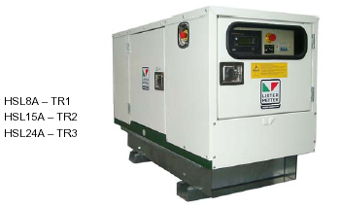  Номенклатура открытого ряда HSL  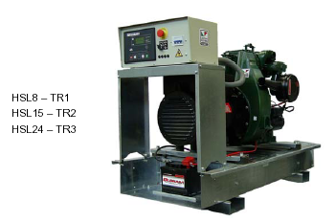

Максимальная и стандартная выходная мощность

Бесшумный или открытый ряд |  |  | Одна фаза 50 Гц |  | Три фазы 50 Гц |  |  | Одна фаза 60 Гц |  | Три фазы 60 Гц
 |  |  | кВА | кВт | кВА | кВт |  | кВА | кВт | кВА | кВт
модель | об/мин
HSL8 | 1500 | Станд. | 4.4 | 4.4 | 5.8 | 4.7 |  | 5.5 | 5.5 | 7.2 | 5.8
HSL8 | 1800 | Макс. | 4.8 | 4.8 | 6.5 | 5.2 |  | 6.1 | 6.1 | 8.0 | 6.4
HSL15 | 1500 | Станд. | 9.1 | 9.1 | 11.9 | 9.5 |  | 2 | 11.1 | 14.4 | 11.6
HSL15 | 1800 | Макс. | 10.0 | 10.0 | 13.1 | 10.5 |  | 12.2 | 12.1 | 15.9 | 12.7
HSL24 | 1500 | Станд. | 13.9 | 13.9 | 18.4 | 14.7 |  | 17.1 | 17.1 | 22.6 | 18.1
HSL24 | 1800 | Макс. | 15.3 | 15.3 | 20.3 | 16.2 |  | 18.8 | 18.9 | 24.9 | 19.9
HSL8A | 1500,1800 | Станд. | 4.4 | 4.4 | 5.8 | 4.7 |  | 5.5 | 5.5 | 7.2 | 5.8
HSL8A | 1500,1800 | Макс. | 4.8 | 4.8 | 6.5 | 5.2 |  | 6.1 | 6.1 | 8.0 | 6.4
HSL15A | 1500,1800 | Станд. | 9.1 | 9.1 | 11.9 | 9.5 |  | 11.1 | 11.1 | 14.4 | 11.6
HSL15A | 1500,1800 | Макс. | 10.0 | 10.0 | 13.1 | 10.5 |  | 12.2 | 12.2 | 15.9 | 12.7
HSL24A | 1500,1800 | Станд. | 13.9 | 13.9 | 13.9 | 14.7 |  | 17.1 | 17.1 | 22.6 | 18.1
HSL24A | 1500,1800 | Макс. | 15.3 | 15.3 | 15.3 | 16.2 |  | 18.8 | 18.8 | 24.9 | 19.9

Все паспортные данные в соответствии с ISO 8528-1. Дополнительные мощности возможны, за деталями обращайтесь к Lister Petter.
Коэффициент мощности: однофазных - 1.0; трехфазных - 0.8
Напряжение

 | Одна фаза 50 Гц | Три фазы 50 ГЦ |  | Одна фаза 60 Гц | Три фазы 60 Гц
Вольты | 220 – 230 – 240 | 380/220 |  | 220/110 | 220/127
2 и 3 провод однофазного напряжения могут использоваться для тех же выходных мощностей. Другие напряжения возможны, за деталями обращайтесь к Lister Petter.

Приблизительный расход топлива

 |  | литров/час
Модель | об/мин | 100% нагрузка | 75% нагрузка
HSL8 | 1500 | 1.5 | 1.2
HSL8 | 1800 | 1.9 | 1.5
HSL15 | 1500 | 3.1 | 2.4
HSL15 | 1800 | 3.7 | 2.9
HSL24 | 1500 | 4.6 | 3.6
HSL24 | 1800 | 5.5 | 4.3

HSL8A | 1500 | 1.5 | 1.2
HSL8A | 1800 | 1.9 | 1.5
HSL15A | 1500 | 3.1 | 2.4
HSL15A | 1800 | 3.7 | 2.9
HSL24A | 1500 | 4.6 | 3.6
HSL24A | 1800 | 5.5 | 4.3

Описания режимов работы

Спецификация ручного запуска
Стандартного вида контрольно-измерительные приборы смонтированы на панели с виброизолирующими опорами и включают:
• блок содержащий вольтметр, амперметр, частотомер и счётчик часов работы.
• выключатель выходной цепи агрегата.

Электрический запуск
Для местного контроля агрегата и дистанционного управления по двухпроводной цепи.
Стандартного вида система управления смонтирована на панели с виброизолирующими опорами и включает:
• блок управления, обеспечивающий местный и дистан-ционный контроль с цифровым выводом данных:
напряжение генератора (L – L) и (L – N);
ток генератора;
частота тока на выходе;
скорость двигателя;
напряжение аккумуляторной батареи;
счётчик часов работы двигателя;
• защитный выключатель при низком давлении масла, превышении или понижении частоты вращения и после трёх неудачных попыток запуска;
• индикация неисправности зарядного устройства аккумулятора;
• кнопка аварийной остановки;
• DC контроль переключателя и выключателя цепи;
• выключатель выходной цепи агрегата;
• автоматическое зарядное устройство аккумулятора так же обеспечивает заряд батареи в нерабочие периоды.

Автоматика сетевых аварий
Полностью автоматическое приведение в действие подключения нагрузки в случае аварии сетевого электроснабжения.
Всё необходимое для электрического запуска.
В дополнительном блоке управления предусмотрено:
• таймер цепи ();

• автоматическое зарядное устройство аккумулятора так же обеспечивает заряд батареи в нерабочие периоды.

Мощностные формулировки по ISO 8528-1

Условия определения мощности
Стандартные параметры электроагрегата соответствуют
работе при условиях к окружающей среды 25°C, 100 кПа
и 30% относительной влажности.

Максимальная мощность
Это мощность для продолжительного снабжения электрической
энергией (переменная нагрузка) вместо покупаемой электроэнергии.
Нет никакого ограничения на ежегодные часы работы и 10% перегрузка
допускается в течение 1 часа в 12 часов.

Резервная мощность
Это мощность для продолжительного снабжения электрической
энергией (переменная нагрузка) в случае отказа основного
электроснабжения. Перегрузка не допускается.

Приблизительные размеры

 |  | Длина (А) | Ширина (В) | Высота (С)
HSL8 | мм | 1442 | 715 | 1020
HSL15 | мм | 1442 | 715 | 1020
HSL24 | мм | 1442 | 715 | 1020

HSL8A | мм | 1693 | 743 | 1143
HSL15A | мм | 1693 | 743 | 1143
HSL24A | мм | 1693 | 743 | 1143

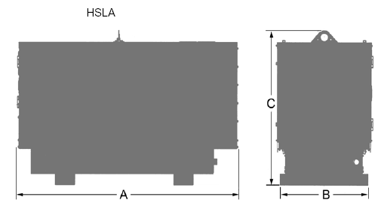

Адрес представителя

«Автоэнергосистемы» ООО
а.я.13, г. Новочеркасск
Россия, 346405
тел./факс: 86352-34291
http://www.listerpetter.ru
diesel@listerpetter.ru

UK
Lister Petter Limited, Dursley, Gloucestershire GL11 4HS England
Tel: +44 (0)1453 544141; Fax: +44 (0)1453 546732; E-mail: sales@lister-petter.co.uk http://www.lister-petter.co.uk

